# **2024 AI智能 精益管理 全球运营**

——用友Yonsuite Al*全场景创新体验会一东莞站

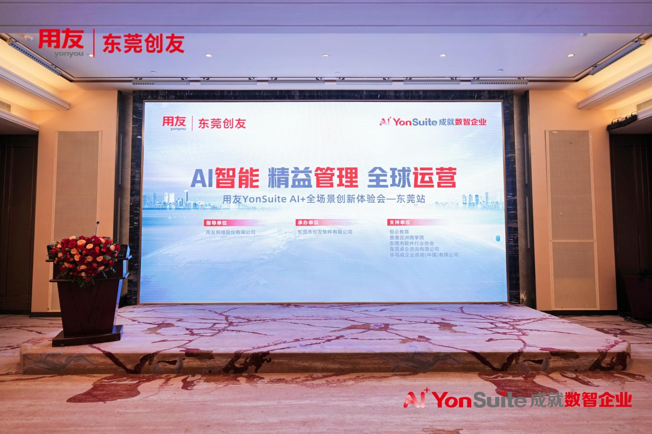2024年9月25日，由东莞市创友软件主办，用友网络股份有限公司指导，东莞恒企教育、香港亚洲商学院、东莞软件行业协会、东莞卓企咨询有限公司、毕马威企业咨询（中国）有限公司协办的AI智能，精益管理，全球运营—用友Yonsuite Al*全场景创新体验会一东莞站在东莞会展国际大酒店隆重举行，参会人数超过300人。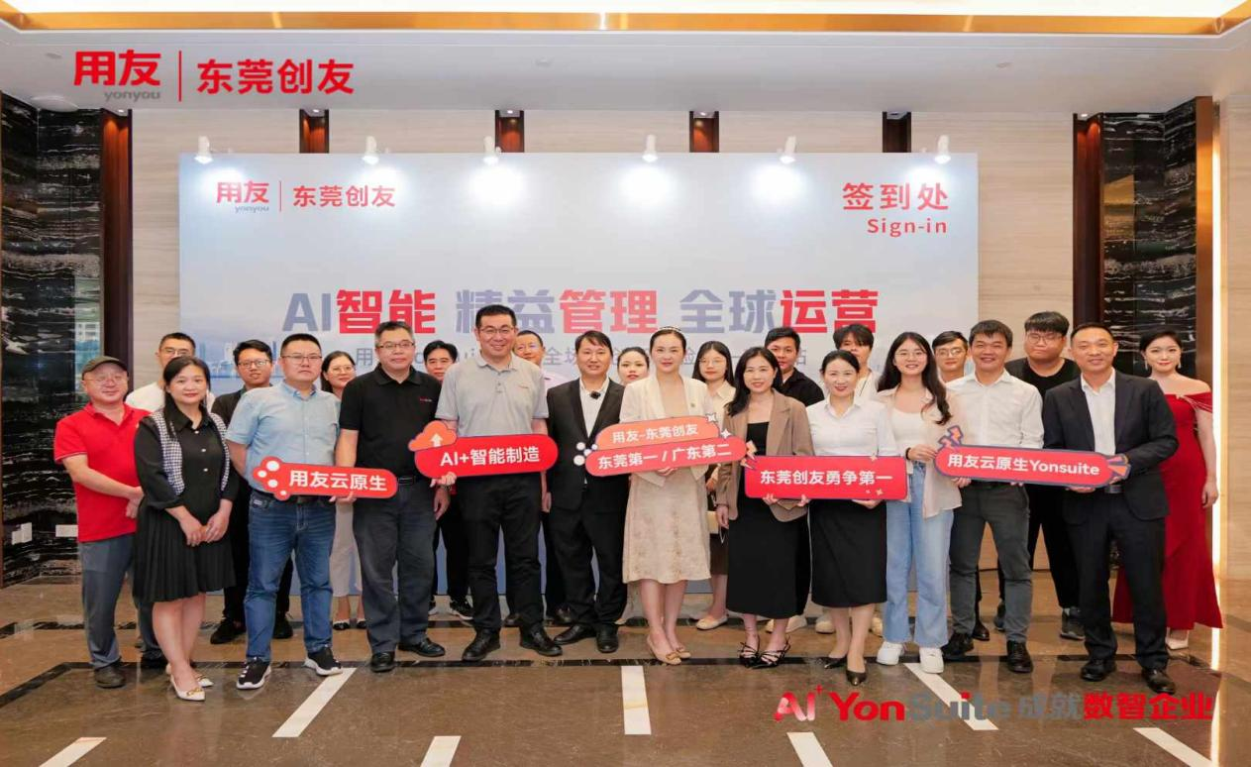

出席此次活动的相嘉宾有：用友网络商业伙伴部副总经理全磊总，用友网络解决方案咨询专家马尧睿，

用友网络商业伙伴部华南总监李松，用友网络商业伙伴部东莞总监方颖，用友网络解决方案咨询专家 石晓东先生，智石开工业软件有限公司高级专家邓小全，用友网络交易BU渠道负责人陈震华，东莞市创友软件有限公司总经理万伟平先生，大湾区补贴产业合作平台卓企咨询创始人勇英先生，东莞市软件行业协会秘书长徐伟先生，恒企教育东莞校区校长黄校长，亚洲商学院程耿敦院长。

**【活动现场】**

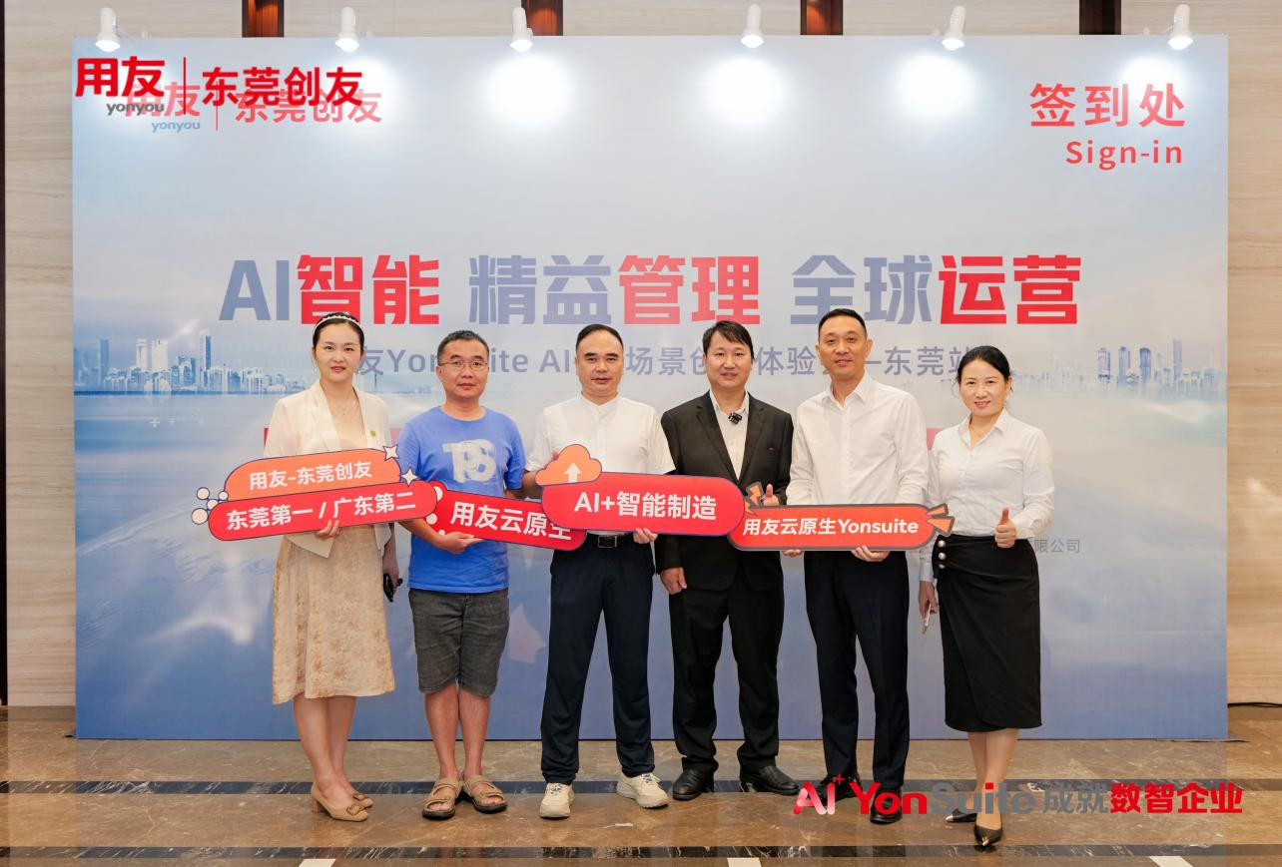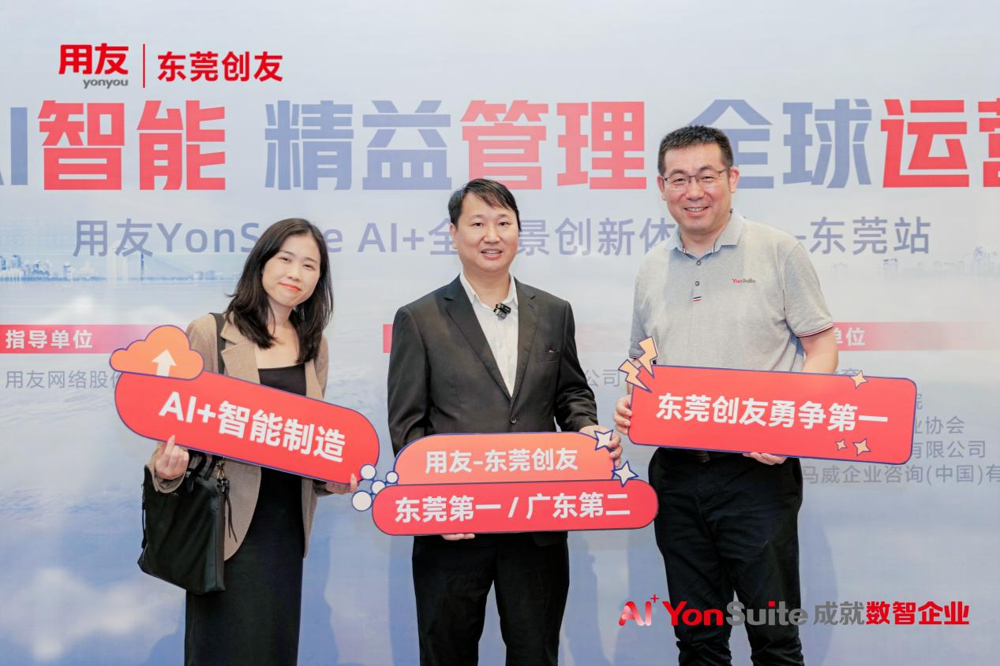

参会嘉宾留影

# D:/Desktop/5.JPG5

茶歇活动

**【领导致辞】**

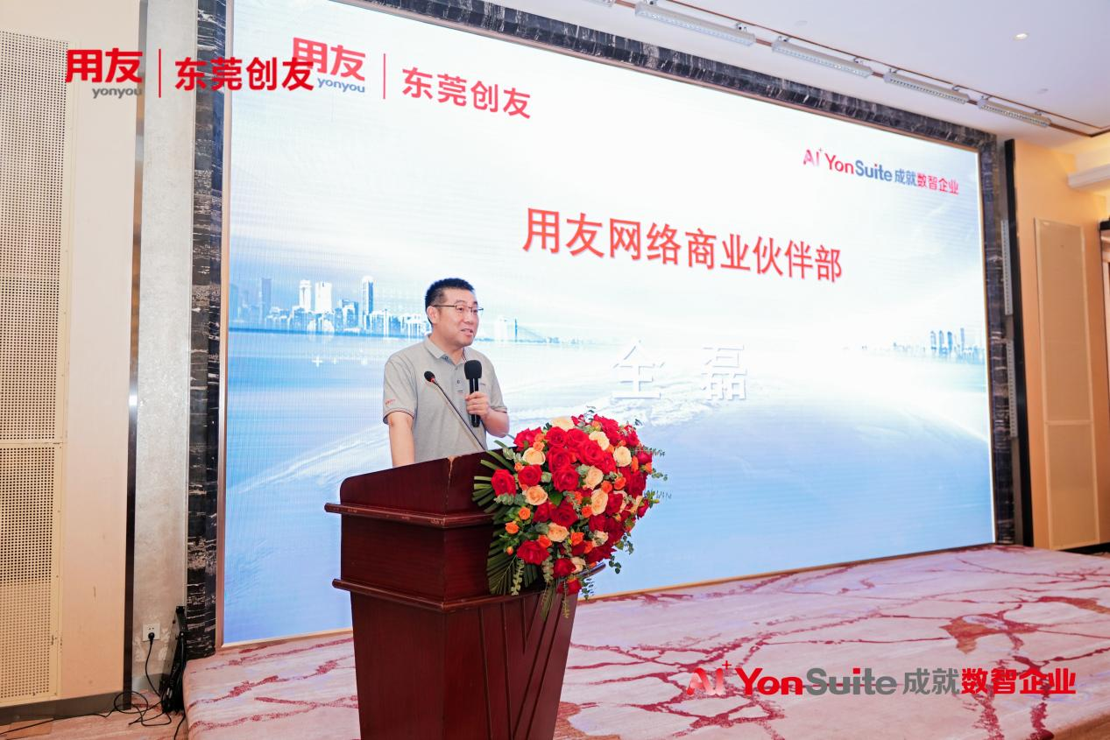

# D:/Desktop/7.JPG7

用友网络商业伙伴部副总经理全磊总在活动上发表欢迎致辞，他向长期以来支持的客户、合作伙伴以及社会各界朋友，表示了最诚挚的感谢和最热烈的欢迎！他表示用友将继续秉承“赋能企业数智化转型，成就数智企业”的理念，助力企业实现业务敏捷、精益管理、全球化运营，推动中国企业从“产品出海”到“生产出海”，再到“品牌出海”和“全球化运营”的全面升级。

**【专家分享】**

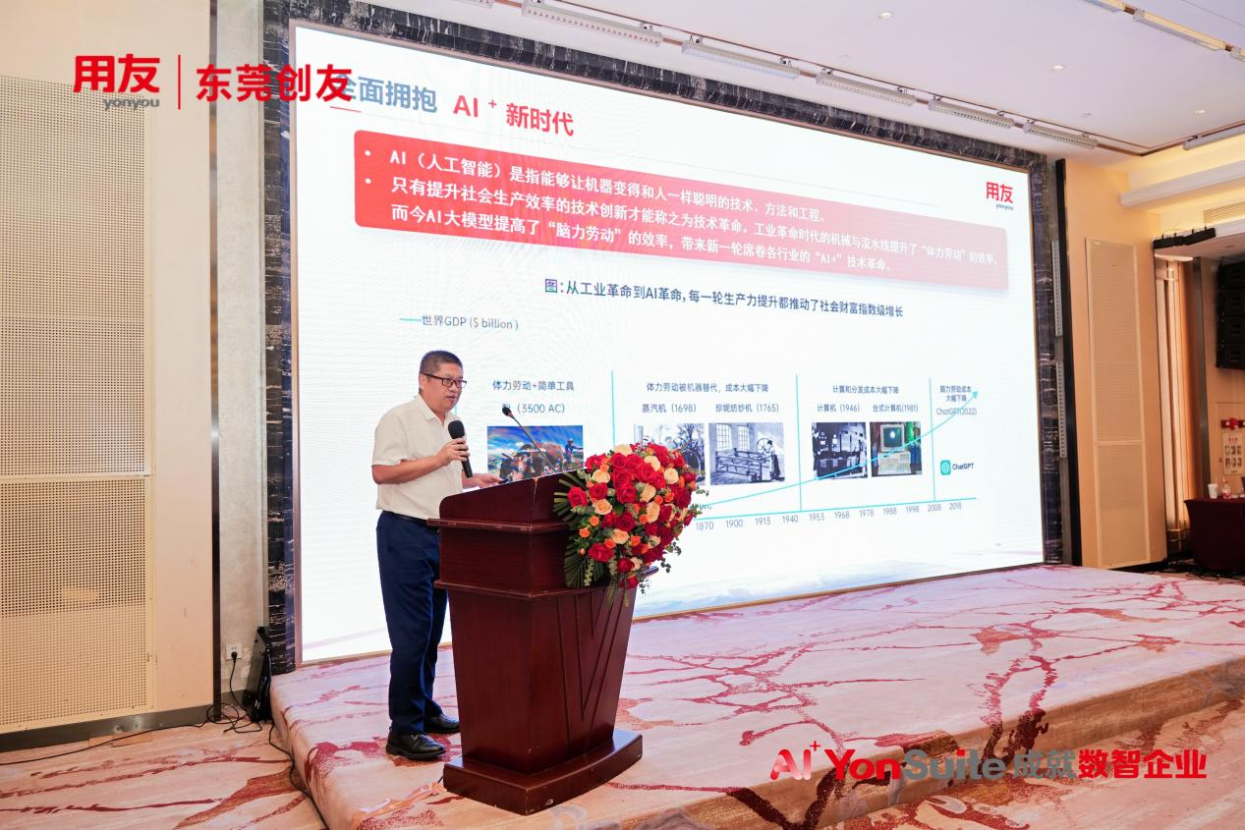

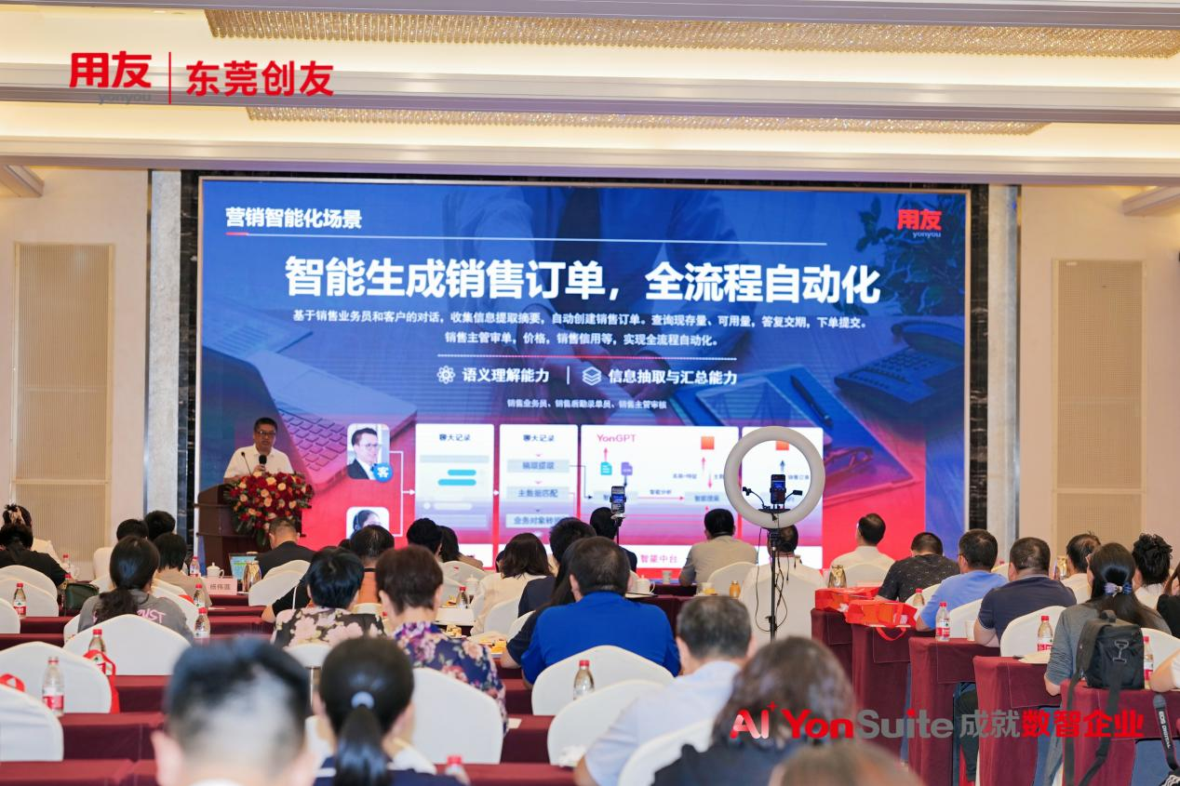

**用友网络解决方案咨询专家，马尧睿**给我们带来了《AI智能精益管理 全球运营》的专题分享。马尧睿先

生讲解了Yonsuite *AI在产品中的全场景应用，展示了 Yonsuite* AI 是如何帮助企业高效运营、高效下单、精准预测市场，展示了全场景创新体验的各个方面，让在座的各位有了更深的了解。

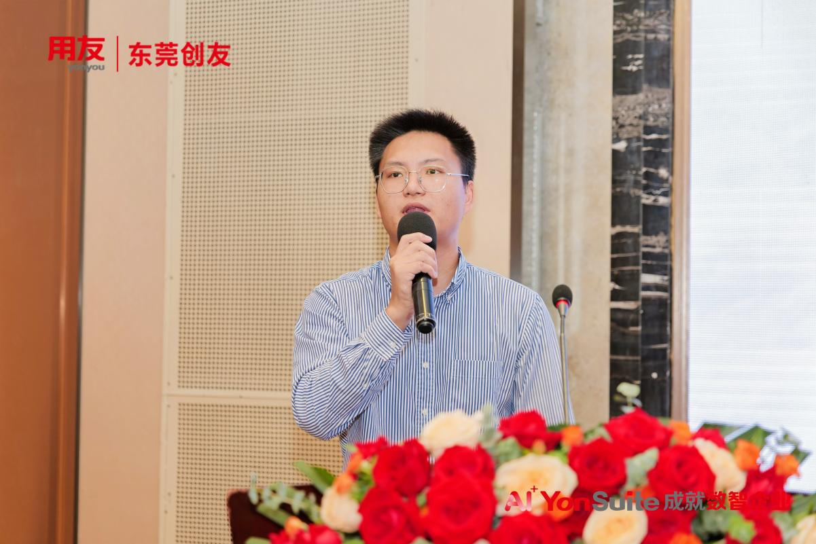

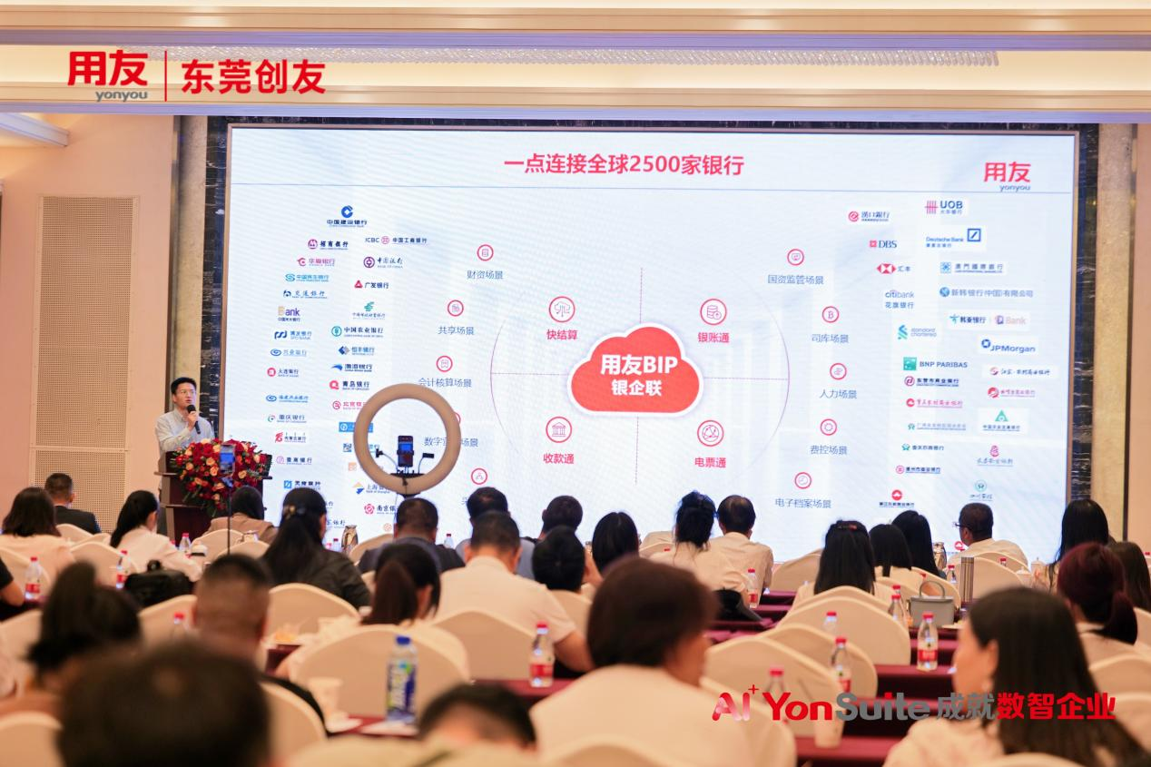

**用友网络交易BU渠道负责人，陈震华**做构建商业网络 成就数智企业”专题分享，讲述了商业网络的数智化是如何帮助企业实现业务敏捷、精益管理和全球运营三大核心价值。

# 3

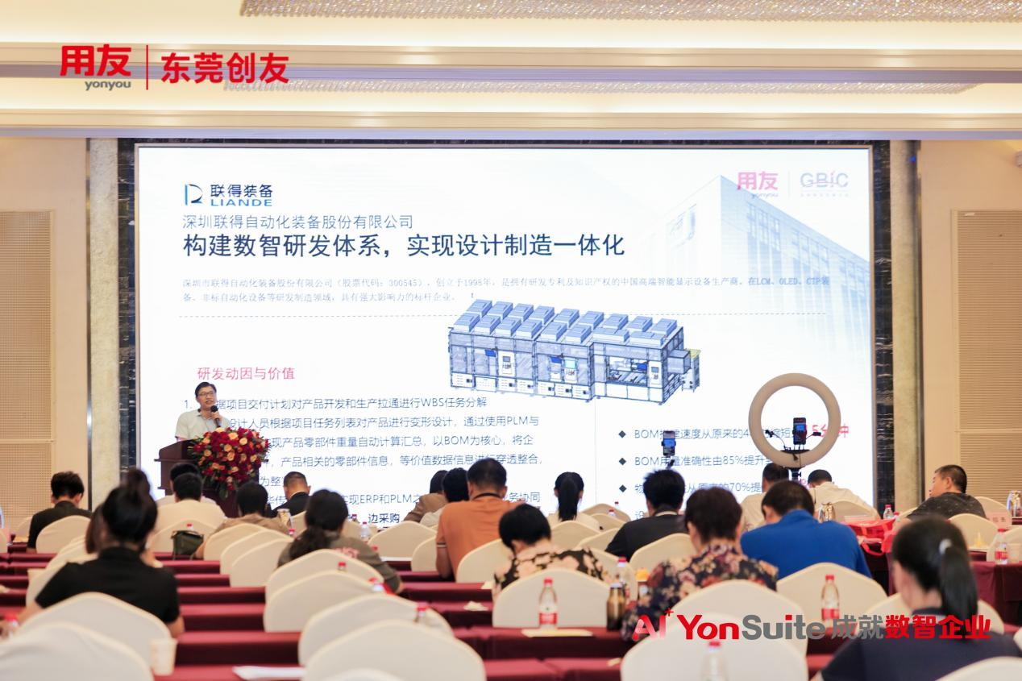

**用友智石开工业软件有限公司高级专家，邓小全**带来了关于夯实数据基础，实现设计制造一体化场景的主题分享。邓老师给我们讲解了研发环节在企业的重要性，以及如何借助用友智石开PLM提升产品创新能力、优化产品质量管控、增强企业协同合作和降低产品成本。

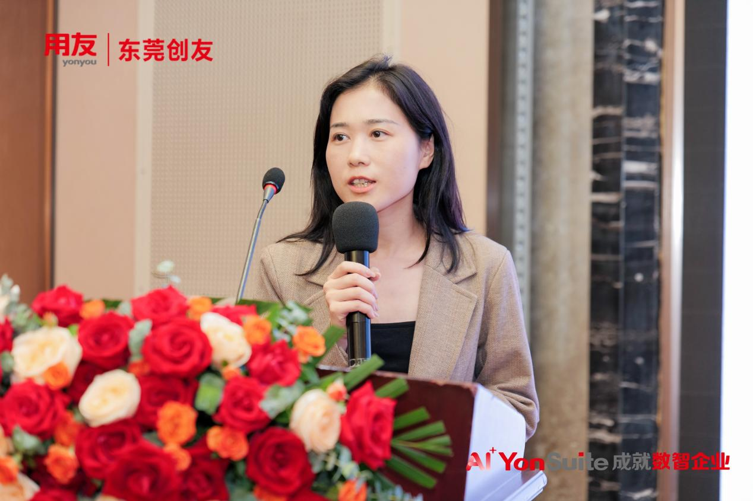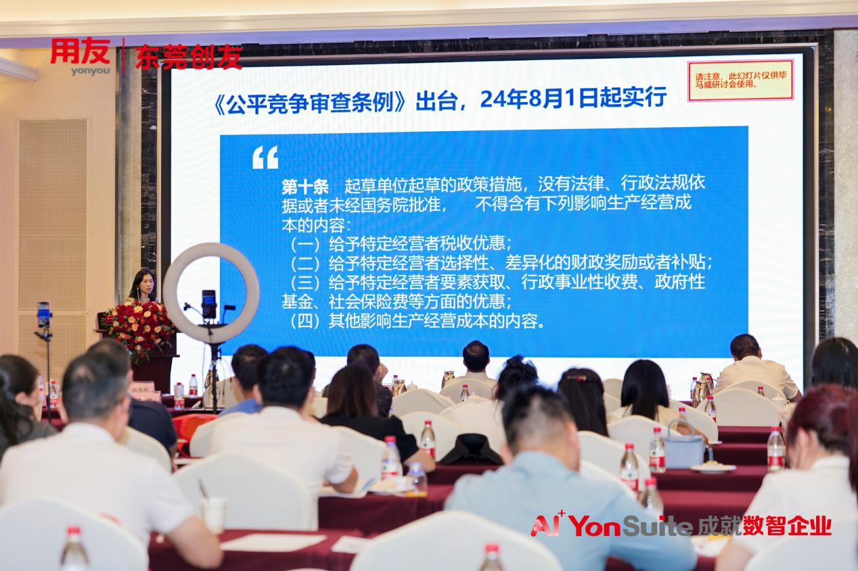

**毕马威（中国）高级税务经理林秀玲女士**做《特殊区域税收优惠政策要点以及实践案例》主题分享，讲述了如何有效利用税收优惠政策促进企业创新和转型，借势创造新的增长。

# 98

**大湾区补贴产业合作平台卓企咨询创始人，李勇英先生为大家**讲解香港DUB专项政策，使大家了解到了申请DUB专项政策的条件以及需要的时间。

# 12

# 11

**数转牵引单位梁健先生**带来了《东莞中小企业数字政策解读》专题分享，使在座的各位更加了解东莞市数字化转型政策，助力中心企业更低成本、更搞笑的实现企业数智化。

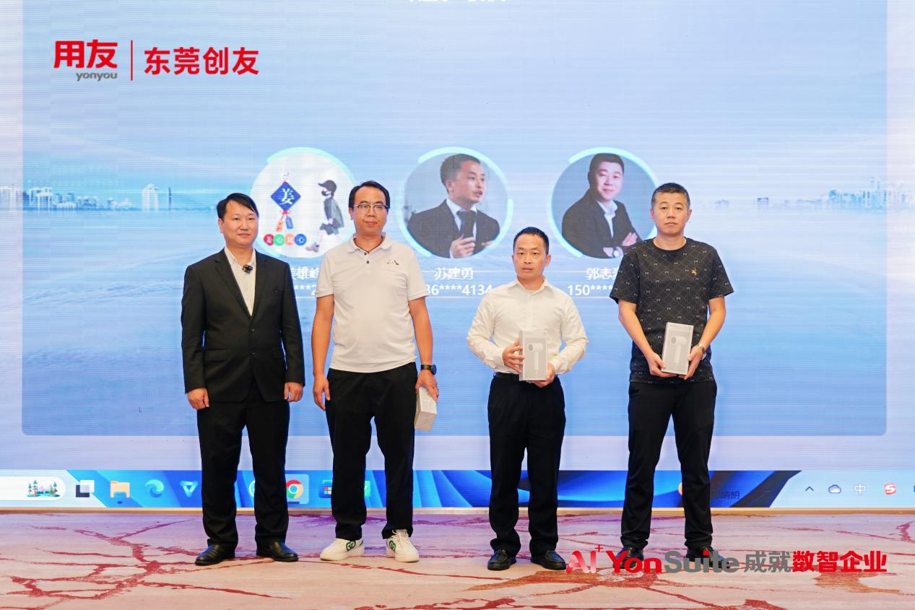**【抽奖环节】**

# 东莞创友软件有限公司总经理万伟平先生为三名幸运儿颁发二等奖奖品—小米吹风机D:/Desktop/99.JPG99亚洲商学院程耿敦院长66为两名幸运儿颁发一等奖奖品—美的电饭煲。

在 A1 浪潮汹涌的今天，用友 YonSuite--AI时代的商业创新平台，凭借其一体化平台的独特优势，融合AI技术，为企业数智化转型铺设了坚实的基石。不仅助力企业业务敏捷，灵活应对市场变化，构建起更为坚实的竞争优势壁垒，激发企业创新活力，还助力企业实现精益管理，优化内部流程,提升运营效率,并跨越地域界限,实现全球化布局与资源优化配置,迈向全球运营的新高度。

本次会议的圆满落幕，但这并非终点，而是我们携手并进、共创未来的崭新起点。在这里我们共同见证了创新的力量，它不仅照亮了企业前行的道路，更为整个行业的数智化转型注入了强劲动力。明年此时，愿我们再次相聚，共同见证更多创新成果的诞生，分享更多成功转型的喜悦。让我们携手并进，在数智化时代的浪潮中乘风破浪!